**Detekcia hrán a segmentácia obrazu**

**Gradient**

* Veľkosť zmeny jasu v nejakom mieste v obraze
* Je reprezentovaný veľkosťou a smerom

**Metódy detekcií**

* Operátor prvej derivácie + prahovanie
  + Sobelov filter – detekcia hrán
* Operator druhej derivácie (priechod nulou)
  + Napr. laplaciánov filter na zvíraznenie hrán
* Parametrické metódy
  + zložitejšie na výpočet ale presnejšie
  + napr. houghova transofrmácia

**Separabilita filtru**

* Filter ktorý sa dá “zjednodušiť”, napr. 2D filter sa dá použiť ako dva krát 1D filter v oboch smeroch
* Pri 2D filtri o velkosti *m x n* a velkosti obrázku *M x N* mám M * N * m * n násobení
* Avšak pri dvoch 1D filtroch mám len M * N * (m + n) násobení

**Sobelov operator (operátor prvej derivácie)**

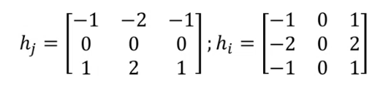

* Má v sebe schovaný (veľmi aproximovnaý) gaussov filter
* 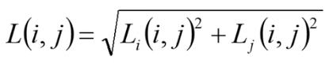
* Výsledný gradient sa spočíta pomocou

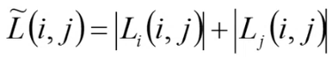

* Možno aproximovať

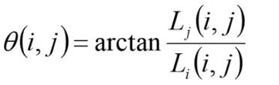

* Smernica gradient je potom
* Využíva ho napr. cannyho detector

**Laplacián gaussovej funkcie**

* suma parciálnych derivácií v nejakých smeroch

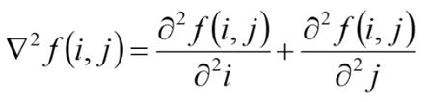

* nevýhodou je že operátor je rotačne invariantný, nie je možné pomocou tohto operátoru zistiť smer hrany
* *NIE JE SEPARABILNY OPERATOR* – ale existuje trik, môžem ho aproximovať
  + Nie je síce presná, ale je dostatočná
  + Chová sa ako pásmová priepustnosť

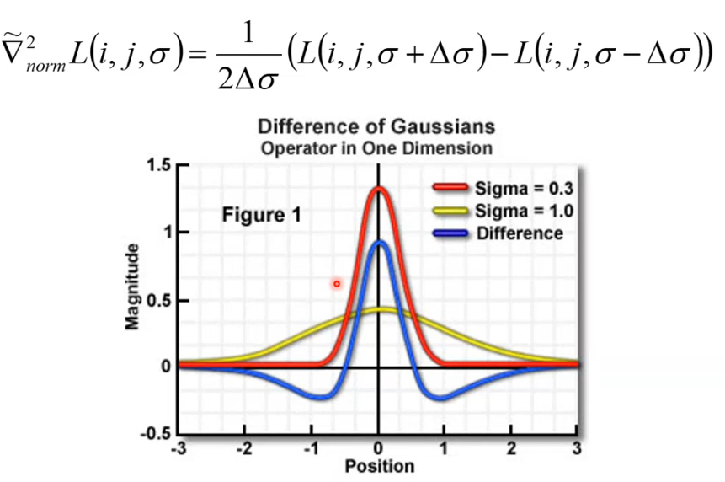

**Houghova transformácia (detekcia primitív)** – bude na skúške

* Priamka môže byť popísaná rôznymi spôsobmi

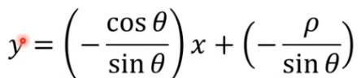

* + Kartézske súradnice



* + Polárne súradnice
* Popis priamky predstavuje popis istej skupiny bodov ktoré priamku tvoria
* Jeden bod reprezentovaný v kartézskom priestore sa pri transofrmácií do Houghovho priestoru zmení na priamku n